ПРИЕМ В ПЕРВЫЙ КЛАСС
Прием заявлений и документов осуществляется только от законных представителей при предъявлении паспорта.


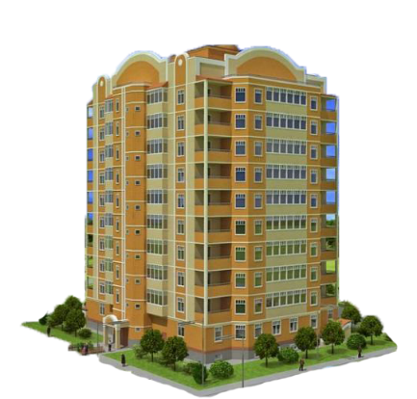



ПРИЕМ ДОКУМЕНТОВ ДЕТЕЙ, ЗАРЕГИСТРИРОВАННЫХ
В МИКРОРАЙОНЕ, ЗАКРЕПЛЕННОМ ЗА УЧРЕЖДЕНИЕМ
С 12 июня по 15 августа
Прием документов:
  - заявление;
  - свидетельство о
рождении;
  - медицинская справка.
ПРИЕМНАЯ КОМИССИЯ
ПРИЕМ ЗАЯВЛЕНИЙ НА СВОБОДНЫЕ МЕСТА
С 12 июня по 15 августа
В соответствии с графиком приема документов
в 1-й класс
С 17 по 28 августа
Рассмотрение заявлений, прием документов ( в порядке очередности поданных заявлений )


ЗАЧИСЛЕНИЕ ДО 31 АВГУСТА
Зачисление до 31 августа
ПОРЯДОК ПРИЁМА (ЗАЧИСЛЕНИЯ) ДЕТЕЙ В I КЛАССЫ УЧРЕЖДЕНИЙ ОБЩЕГО СРЕДНЕГО ОБРАЗОВАНИЯ

В соответствии с пунктом 3 статьи 151 Кодекса Республики Беларусь об образовании (далее – Кодекс об образовании) «Прием (зачисление) лиц в учреждение образования для освоения содержания образовательной программы начального образования осуществляется по достижении этими лицами на начало учебного года возраста шести лет или по желанию одного из законных представителей несовершеннолетнего лица с более позднего возраста.
По заявлению одного из законных представителей несовершеннолетнего лица при наличии решения педагогического совета допускается прием (зачисление) в I класс лица, которому шесть лет исполняется в текущем календарном году».
В соответствии с частью 2 пункта 1 статьи 151 Кодекса об образовании «Преимущественное право при приеме (зачислении) в государственные начальную школу, базовую школу, среднюю школу, гимназию (для получения общего базового образования) имеют лица, проживающие на территории, за которой закреплено соответствующее учреждение образования. В приеме (зачислении) в учреждение образования лицу, проживающему на территории, за которой закреплено это учреждение образования, может быть отказано только по причине отсутствия в нем свободного места.
При наличии свободных мест в учреждение образования могут приниматься (зачисляться) лица независимо от места их жительства».

ПЕРЕЧЕНЬ ДОКУМЕНТОВ:
- Заявление
- Медицинская справка о состоянии здоровья (форма 1 здр./у-10)
- Свидетельство о рождении (предъявляется при подаче документов для уточнения возраста ребёнка, внесения данных в личную карту учащегося
- Дополнительно:
- заключение ЦКРОиР (при наличии)
ПОРЯДОК ПРИЁМА ЗАЯВЛЕНИЙ И ДОКУМЕНТОВ ДЕТЕЙ, ПРОЖИВАЮЩИХ В МИКРОРАЙОНЕ ГИМНАЗИИ

Прием ДОКУМЕНТОВ от родителей (законных представителей) детей, которые ЗАРЕГИСТРИРОВАНЫ в микрорайоне, закрепленном за гимназией, будут приниматься комиссией гимназии в период с 12 июня по 15 августа 2026 года ( в соответствии с графиком приема документов в первый класс).

ПОРЯДОК ПРИЁМА ЗАЯВЛЕНИЙ И ДОКУМЕНТОВ ДЕТЕЙ, НЕ ПРОЖИВАЮЩИХ В МИКРОРАЙОНЕ ГИМНАЗИИ

Прием ЗАЯВЛЕНИЙ от родителей (законных представителей) детей, которые НЕ ЗАРЕГИСТРИРОВАНЫ в микрорайоне, закрепленном за гимназией, будут приниматься РУКОВОДИТЕЛЕМ гимназии в период с 12 июня по 15 августа 2026 года (при ее отсутствии-уполномоченным лицом в соответствии с графиком приема документов в первый класс).
Прием ДОКУМЕНТОВ для зачисления в 1-ый класс НА СВОБОДНЫЕ МЕСТА осуществляется в период с 17 по 28 августа 2026 года в ПОРЯДКЕ ОЧЕРЕДНОСТИ РЕГИСТРАЦИИ ЗАЯВЛЕНИЙ от законных представителей.

Ответственный за организацию и осуществление контроля за ходом приема документов – Прокопенкова Людмила Владимировна, заместитель директора по учебной работе,
тел. 7-50-19.

